

Instructivo

**Herramienta de validación de Metadatos <GBD>**

**Código IN-01-03**

**Versión 1.0**

**Vigente desde 23/10/2023**

# **OBJETIVO**

Describir los pasos para ejecutar la herramienta (compatible con ArcGIS Pro) que permite validar la consistencia de Metadato para GDB.

# **ALCANCE**

Este procedimiento se encuentra asociado a la actividad realizada por los profesionales encargados de generar GDB, en donde se busca validar la consistencia de los Metadatos del archivo a entregar /entregado de forma ágil.

El alcance de este documento está dado para exponer el proceso para ejecutar la herramienta en ArcGIS Pro y posteriormente consultar los resultados.

# **DEFINICIONES**

* + **GDB**: Una geodatabase de archivos es una colección de archivos en una carpeta en el disco que puede almacenar, consultar y administrar datos espaciales y datos no espaciales.
  + **ArcGIS**: es un completo sistema que permite recopilar, organizar, administrar, analizar, compartir y distribuir información geográfica. Como la plataforma líder mundial para crear y utilizar sistemas de información geográfica (SIG).
  + **Python**: es un lenguaje de programación ampliamente utilizado en las aplicaciones web, el desarrollo de software, la ciencia de datos y el machine learning (ML). Los desarrolladores utilizan Python porque es eficiente y fácil de aprender, además de que se puede ejecutar en muchas plataformas diferentes

# **EJECUCIÓN DE LA HERRRAMIENTA**

# **EJECUCIÓN DE LA HERRAMIENTA (PASO A PASO):**

* + Se entrega toolbox llamada “Quantified_reports”, la cual contiene script nombrado “Quantified_reports”:

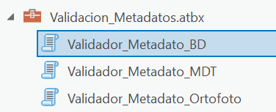

Imagen 1. Toolbox entregada.

* + A continuación, se detalla el paso a paso, para la ejecución del script:

1. Por medio de ArcCatalog, ubicar la toolbox y dar doble clic en el script “Validador_Metadato_BD” para ejecutarlo:

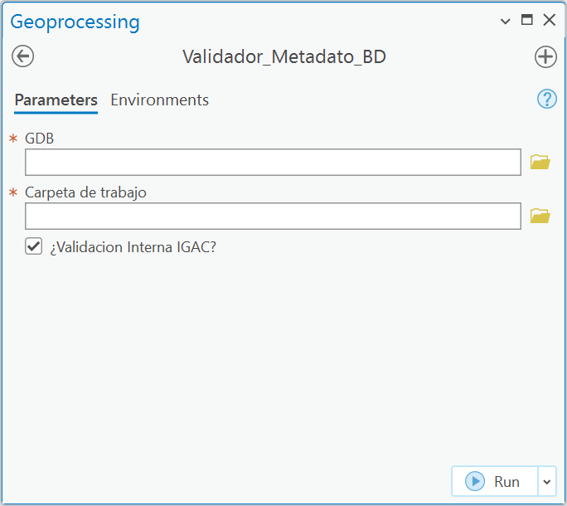

Imagen 2. Interfaz de la herramienta.

Como se observa en la ilustración anterior, solo se requiere que el usuario ingrese 2 parámetros, los cuales corresponden a:

**Ortofoto:** Parámetro obligatorio. Se ingresa la ortofoto a la cual desea validar el metadato

**Carpeta de trabajo:** Parámetro obligatorio. Se ingresa la ruta o carpeta donde el usuario desee que se generen los resultados del conteo.

**¿Validación interna IGAC?:** Se debe activar si elinsumo a validarfue creado por el IGAC.De esta forma el Script validara que las etiquetas resaltadas en verde (punto 4.3 del documento) del XML coincidan con la información de IGAC.

1. Ingresar ambos parámetros en la herramienta y dar clic en “Ejecutar” para iniciar ejecución:

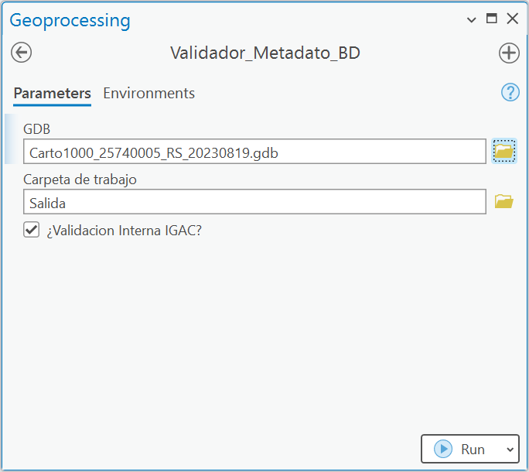

Imagen 3. Ingreso de ficheros

# **LOG DURANTE EJECUCIÓN DE LA HERRAMIENTA:**

Durante la ejecución, la herramienta informa el momento de inicio y finalización del proceso.

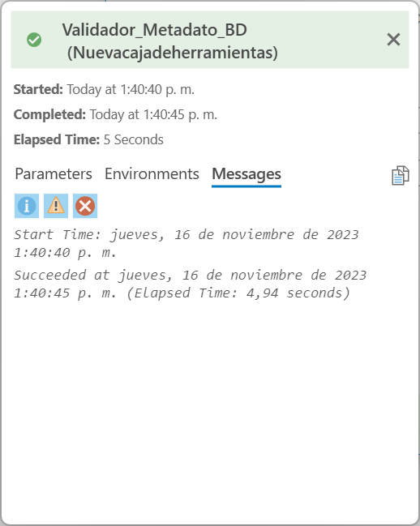

Imagen 4. Log de la herramienta

Una vez concluido el proceso satisfactoriamente, se procede a validar en la carpeta de salida (ingresada en el tercer parámetro de la herramienta), en la cual existirá una GDB y dos reportes en formato .XLS:

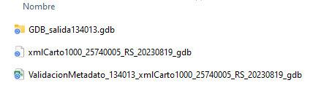

Imagen 4. Resultado después de la ejecución sobre la carpeta de Salida

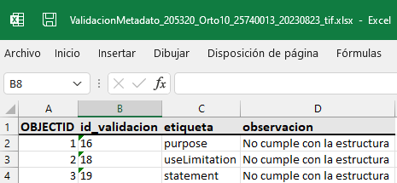

Imagen 5. Reporte de cantidades generado.

# **VALIDACIONES QUE REALIZA LA HERRAMIENTA:**

Como se observa en el Excel anterior, la herramienta informa al usuario los metadatos que presentan inconsistencias. A continuación, se expone la estructura mínima que debe contener cada apartado de los metadatos:

|  |  |  |
| --- | --- | --- |
| **Etiqueta** | **Estructura** | **Regla** |
| fileIdentifier | Carto(ESCALA)_Metadato_CODIGODANE_METODOCAPTURA_FECHACAPTURA | Cumplir estructura |
| organisationName | Instituto Geográfico Agustín Codazzi | Debe ser igual |
| positionName | Subdirección Cartográfica y Geodésica | Debe ser igual |
| CI_Telephone | +57 (601) 6531888 | Debe ser igual |
| deliveryPoint | Carrera 30 # 48 - 51 – Sede Central | Debe ser igual |
| city | Bogotá | Debe ser igual |
| administrativeArea | Cundinamarca | Debe ser igual |
| postalCode | 111321 | Debe ser igual |
| electronicMailAddress | contactenos@igac.gov.co | Debe ser igual |
| contactInstructions | Abierto al público de lunes a viernes de 9:00 a.m. a 4:00 p.m. jornada continua Sede Central y territorial Cundinamarca | Debe ser igual |
| metadataStandardName | ISO 19139 Geographic Information - Metadata - Implementation Specification | Debe ser igual |
| title | Cartografía Básica Digital. Departamento de XXXXXXX. Municipio de XXXXXXX, Centro Poblado XXXXXX. Cabecera Municipal de XXXX. Escala 1:X.000. Año XXXX | Cumplir estructura |
| alternateTitle | Carto(ESCALA)_CODIGODANE_METODOCAPTURA_FECHACAPTURA | Cumplir estructura |
| date | 2023-01-05T08:05:56 | Debe estar diligenciado |
| abstract | Producto cartográfico básico a escala 1:X.000 que contiene: a) Elementos altimétricos, los cuales se obtienen a partir de procesos fotogramétricos o técnicas de interferometría. Intervalo básico de curvas de nivel intermedias cada X metros. Curvas de nivel índice cada XX metros. b) Elementos planimétricos, obtenidos desde procesos fotogramétricos o fotointerpretación, los cuales son estructurados en una base de datos en formato Geodatabase, conforme al modelo de datos vigente de producción cartográfica. Se captura los elementos para la escala de carácter permanente, hasta el límite determinado para el proyecto. c) El (Centro Poblado - Municipio - Cabecera Municipal) XXXXX, tiene un cubrimiento aproximado de XXXX,XX hectáreas. d) El proceso se realizó con fotografías aéreas del sensor XXXX del día XX de MES de AÑO. Compilación toponímica insumo de: XXXX, XXXX. Restitución Fotogramétrica en: XXXX. | Cumplir estructura |
| purpose | La información contenida en este producto permite georreferenciar con precisión los elementos espaciales para múltiples aplicaciones de tipo temático entre ellas: diseño y establecimiento de redes de servicios públicos, obras civiles urbanas, determinación de secciones para la organización política administrativa del municipio. Así mismo, se utiliza como base para la implementación de Sistemas de Información Geográfica para la planificación y gestión a nivel municipal. | Cumplir estructura |
| keyword | Cartografía Básica Digital, República de Colombia, Departamento de XXXXX, Centro Poblado XXXX. | Cumplir estructura |
| useLimitation | Producto generado para cálculo de áreas y longitudes de acuerdo a la escala de precisión de generación, sin embargo, no se recomienda generación de nuevos productos de carácter temática de mayor precisión a este ya que puede presentar valores inconsistentes. | Cumplir estructura |
| statement | La calidad se valida a los elementos contenidos en la base de datos cartográficos del proyecto Centro Poblado XXXX; el aseguramiento de la calidad se valida al 100% de los elementos contenidos a la base de datos geográficos. (El Centro Poblado XXXXX, La Cabecera Municipal de XXXX, El Municipio XXXX) 1:X.000, tiene un área de XXXX,XX hectáreas. Se verificó el cumplimiento de los parámetros de calidad definidos en la especificación 471-2020 / 529-2020 / 197-2022, en los siguientes elementos y subelementos de calidad, determinándose que el sistema de referencia cumple ya que tiene asignado el sistema de referencia MAGNA-SIRGAS Origen-Nacional, el esquema de la base de datos cumple con el esquema IGAC, así mismo cumple con los parámetros de calidad de Totalidad (omisión, comisión), Consistencia Lógica (Topológica, conceptual o de formato y de dominio), Exactitud Temática (Clasificación de elementos, exactitud atributos cualitativos y atributos cuantitativos) y Exactitud Temporal. Posterior se realizó el proceso de validación en el cual se pudo determinar el cumplimiento de estos parámetros; lo cual permitió dar el concepto de APROBADO | Cumplir estructura |
| code | 9377 | Debe ser igual |
| MD_Format | GeoDatabase (File Geodatabase) | Debe ser igual |

# **CONTROL DE CAMBIOS**

Registrar la creación del documento en versión 1 así:

|  |  |  |
| --- | --- | --- |
| **FECHA** | **CAMBIO** | **VERSIÓN** |
| **16/11/2023** | * Se adopta como versión 1 por corresponder a la creación del documento. Emisión Inicial Oficial. * Hace parte del proceso de **xxxxx xxxxxxxxxx,** del subproceso de **xxxxx.** * Se crea el procedimiento “**xxxxxxxxxx**”, código **xxxxxxx,** versión 1. | **1** |

|  |  |  |  |
| --- | --- | --- | --- |
| **Elaboró y/o Actualizó** | **Revisó Técnicamente** | **Revisó Metodológicamente** | **Aprobó** |
| **Nombre:** Gabriel Hernán González Buitrago  **Cargo: Contratista** | **Nombre:** Diego Rugeles  **Cargo: Contratista** | **Nombre:**  **Cargo: Contratista** | **Nombre:**  **Cargo: Subdirector Geografía y cartografía** |